Пермский государственный технический университет

Строительный факультет

Кафедра строительной механики и вычислительных технологий

**КУРСОВАЯ РАБОТА**

по дисциплине

**ИНФОРМАТИКА**

**Тема: Вычисление площадей криволинейных эпюр изгибающих моментов с использованием численных методов**

Работу выполнил:

студент I-го курса  
строительного факультета  
Лапшин А.М.

Работу принял:

старший преподаватель

#### Пермь 2009

# Решение нелинейного уравнения

Решение некоторых строительных задач сводится к решению достаточно сложных нелинейных уравнений. Корни таких уравнений сравнительно редко удается найти точными методами. Следовательно, сама задача о точном определении корней теряет смысл и важное значении приобретают способы приближенного нахождения корней уравнения и оценки степени их точности.

Любое нелинейное уравнение можно представить в виде:

 (1.1)

где функция *f*(x) определена и непрерывна в некотором конечном или бесконечном интервале А<x<B.

Всякое значение х*, обращающее уравнение (1.1) в тождество, называется корнем этого уравнения.

Методы решения нелинейных уравнений делятся на **прямые** (точные) и **итерационные** (приближенные).

**Прямые методы** позволяютзаписатькорни уравнений в аналитическом виде.

**Итерационные** методы – методы последовательных приближений.

Алгоритм нахождения приближенных значений корней уравнения (1.1) складывается из двух этапов:

1. определение или локализация корней.
2. Уточнение приближенного корня до заданной степени точности.

Существуют следующие методы решения нелинейных уравнений:

1. метод половинного деления
2. метод хорд
3. метод Ньютона
4. модифицированный метод Ньютона

В данной работе я использовал метод хорд. Рассмотрим его поподробнее.

## Сущность метода хорд.

Пусть функция *y*=*f*(x) на отрезке [a,b] имеет единственный корень х*.

С *геометрической точки* *зрения* способ состоит в замене кривой *y*=*f*(x) хордой, проходящей через точки А[a,*f*(a)] и B0[b,*f*(b)].

Уравнение хорды АВ запишется, как

 (1.2)

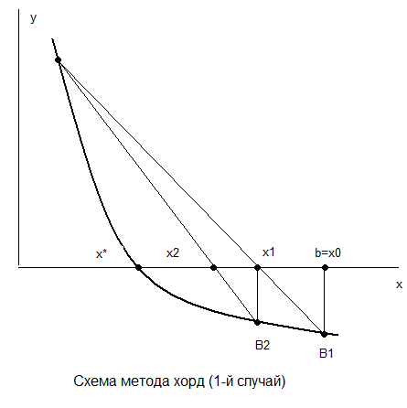

Для построения итерационной последовательности рассмотрим два случая, каждый из которых определен видом графика функции y=f(x) на отрезке [a,b].

***Первый случай.*** Полагаем f(a)>0, f(b)<0 и f``(x)>0 для x=[a.b].

1. В качестве нулевого приближения корня выбираем правый конец отрезка [a,b], т.е. x0=b.
2. Проводим хорду АВ0 и за первое приближение х1 принимаем абциссу точки пересечения хорды с осью ОХ.
3. Второе приближение х2 получаем как абсциссу точки пересечения хорды АВ1 с осью ОХ.
4. Аналогичным образом строим итерационную последовательность приближений:

 (1.3)

Данная итерационная последовательность сводится к корню *х*\*.

***Второй случай.*** Полагаем f(a)<0, f(b)>0 и f``(x)>0. В качестве нулевого приближения корня выбираем левый конец отрезка [a,b], x0=a, в качестве неподвижного конца х=b

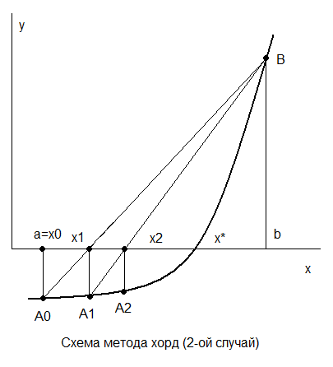

Аналогично первому случаю строим последовательность приближений, сходящуюся к точному х* уравнения (1.1).

## Пример решения нелинейного уравнения

Решим нелинейное уравнение



Выберем отрезок, где есть единственное решение уравнения (1.1): . Протабулируем данную функцию. Разобьем её на 10 частей, тогда шаг будет находиться по формуле: . Составим таблицу табулирования:

|  |  |
| --- | --- |
| ***x*** | ***y*** |
| 0,7 | -0,310096924 |
| 1,03 | -0,144620651 |
| 1,36 | 0,030805312 |
| 1,69 | 0,247786078 |
| 2,02 | 0,495075213 |
| 2,35 | 0,762805318 |
| 2,68 | 1,044535871 |
| 3,01 | 1,336148032 |
| 3,34 | 1,634948096 |
| 3,67 | 1,939120346 |
| 4 | 2,247403959 |



Выбираем начальное приближение. Из условия f``(x)*f(x)<0 выбираем начальное приближение. В нашем случае f``(x)>0, а f(x)<0, данное условие выполняется в точке *х*0=а=0,7

|  |  |  |  |
| --- | --- | --- | --- |
| **n** | ***x*** | ***f(x)*** | **e** |
| **0** | 0,7 | -0,310096924 | - |
| **1** | 1,100124925 | -0,110993049 | 0,199103875 |
| **2** | 1,236601512 | -0,040030408 | 0,070962641 |
| **3** | 1,284961356 | -0,013016136 | 0,027014272 |
| **4** | 1,300595313 | -0,004074898 | 0,008941238 |
| **5** | 1,305480901 | -0,001260165 | 0,002814733 |
| **6** | 1,306990925 | -0,000388218 | 0,000871947 |
| **7** | 1,307456037 | -0,000119456 | 0,000268761 |

где f(x) это значение функции в данной точке, е – точность, которая равна: . Из таблицы видно, корнем уравнения будет х*=1,307456037. Корень найден с точностью 0,00268761 на 7-ой итерации.

Построим зависимость n(e), из которой будет видно количество итераций для каждого значения е.

|  |  |
| --- | --- |
| **n** | **e** |
| **1** | 0,199103875 |
| **2** | 0,070962641 |
| **3** | 0,027014272 |
| **4** | 0,008941238 |
| **5** | 0,002814733 |
| **6** | 0,000871947 |
| **7** | 0,000268761 |

Построим график зависимости n(e):

# Вычисление площадей криволинейных фигур



При решении достаточно большого круга задач приходится сталкиваться с необходимостью вычисления определенного интеграла:

 (2.1)

Вычисление *площадей,* ограниченных кривыми, *работы, моментов инерции* и т.д. сводится к вычислению определенного интеграла.

Если непрерывная на отрезке [a,b] функция y=*f*(x) имеет на этом отрезке первообразную *F*(x), то интеграл (2.1) может быть вычислен по формуле Ньютона-Лейбница:

 (2.2)

Однако только для узкого класса функций y=*f*(x) первообразная *F*(x) может быть выражена в элементарных функциях. Кроме того, функция y=*f*(x) может задаваться графически или таблично. В этих случаях применяют различные формулы для приближенного вычисления интегралов. Такие формулы называют квадратурными формулами или формулами численного интегрирования.

Идея численного интегрирования заключается в *замене криволинейной трапеции фигурой, площадь которой вычисляется достаточно просто*.

Для этого отрезок интегрирования [a,b] разбивают на n равных элементарных отрезков [*xi;xi+1*] (*i*=0,1,2,…,*n*-1), с шагом . При этом криволинейная трапеция разобьется на *n* *элементарных криволинейных трапеций* с основаниями равными *h*

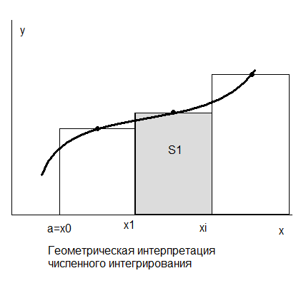

Каждая элементарная криволинейная трапеция заменяется фигурой, площадь которой вычисляется довольно просто. Обозначим эту площадь *Si*. Сумма всех этих площадей называется *интегральной суммой* и вычисляется по формуле:

σ*n* (2.3)

Тогда приближённая формула вычисления интеграла (2.1) имеет вид

 σ*n* (2.4)

Точность вычисления по формуле зависит от числа разбиений *n*. С увеличением *n* интегральная сумма σ*n* приближается к точному значению интеграла

 σ*n*  (2.5)

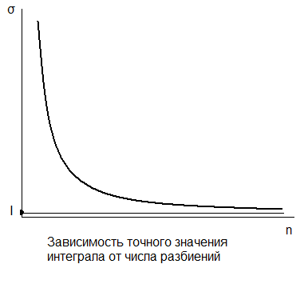

Существуют различные формулы для оценки погрешности выражения (2.4), но, как правило, они достаточно сложны. Будем проводить оценку точности приближения (5.4) методом половинного шага. Для этого циклически повторим следующую последовательность действий:

1. Разбиваем отрезок интегрирования на *n* равных отрезков с шагом 
2. Строим σ*n* по формуле (2.3)
3. Повторяем пункты 1) и 2) для шага *h*/2, т.е. для 2*n* и строим σ2*n*
4. Если два соседних приближения близки, т.е. | σ*n* – σ2*n*|<*e* (2.6), то σ*2n* принимаем за приближённое значение интеграла (2.1) с заданной точностью е:

 σ*2n* (2.7)

1. Если условие (2.6) не выполняется, то надо вернуться на пункт 3).

## Способы численного интегрирования

1. Квадратурные формулы прямоугольников.
2. Квадратурная формулы трапеций.
3. Квадратурная формула Симпсона.

Рассмотрим поподробнее способ квадратурных формул прямоугольников.

## Квадратурные формулы прямоугольников

Отрезок интегрирования [a,b] разбиваем на *n* равных отрезков и получаем *n*+1 равноудаленных точек: *x0=a, xn=b, xi+1=xi+h, i=(0,1,…,n-1),* где *h* шаг разбивки. При этом обозначим .

Площадь каждой элементарной криволинейной трапеции заменим площадью прямоугольника с основанием *h* и высотой , где *i*=0,1,2,…,*n*-1

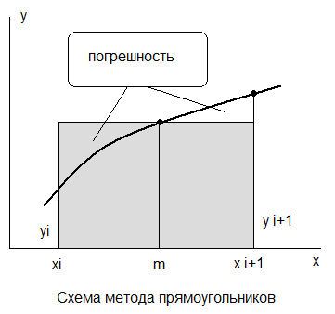

В зависимости от выбора *mi* существует *несколько формул прямоугольников.*

* Формула «левых» (входящих) прямоугольников, когда *mi=xi*:

 (2.8)

* Формула «правых» (выходящих) прямоугольников, когда *mi=xi-1*

 (2.9)

* Формула «средних» прямоугольников, когда *mi=xi+h/2*

 (2.10)

## Пример нахождения площади криволинейной трапеции

Найдем площадь криволинейной трапеции методом «левых» (входящих) прямоугольников.





Из графика видно, что искомая площадь будет состоять из 2-х площадей:

(2.11)

В моем случае *a*=0,7, b=4, x* - решение нелинейного уравнения (найденное ранее). х*=1,307456037.

Найдем S1. Для этого, как говорилось ранее, разобьем отрезок от *a* до *x\** для начала на 5 частей. Шаг вычислим по формуле . В нашем случае *h=*0,121491207. Составим таблицу вида:

|  |  |
| --- | --- |
| ***x`*** | ***y`*** |
| 0,821491207 | -0,240341227 |
| 0,942982415 | -0,184434792 |
| 1,064473622 | -0,128303731 |
| 1,185964829 | -0,067263095 |
| 1,307456037 | -0,000119456 |

где *x`=x+h, y`=y(x`),* т.к. функция до корня x* лежит в отрицательной области, то формула для метода входящих прямоугольников будет выглядеть:



Получаем, что *I=*0,075380714. Теперь уменьшаем шаг в 2 раза, т.е. увеличиваем количество разбиений в 2 раза, тогда получаем *h*=0,060745604.

|  |  |
| --- | --- |
| ***x`*** | ***y`*** |
| 0,760745604 | -0,271918938 |
| 0,821491207 | -0,240341227 |
| 0,882236811 | -0,211870637 |
| 0,942982415 | -0,184434792 |
| 1,003728018 | -0,156813572 |
| 1,064473622 | -0,128303731 |
| 1,125219226 | -0,098518017 |
| 1,185964829 | -0,067263095 |
| 1,246710433 | -0,034464413 |
| 1,307456037 | -0,000119456 |

Получаем значение интеграла: *I*=0,08468228, определим е по формуле (2.6). В нашем случае e=0,023936676.

Опять уменьшаем шаг в 2 раза и получаем 20 разбиений с *h*=0,030372802.

|  |  |
| --- | --- |
| ***x`*** | ***y`*** |
| 0,730373 | -0,289886259 |
| 0,760746 | -0,271918938 |
| 0,791118 | -0,255565552 |
| 0,821491 | -0,240341227 |
| 0,851864 | -0,225872242 |
| 0,882237 | -0,211870637 |
| 0,91261 | -0,198114836 |
| 0,942982 | -0,184434792 |
| 0,973355 | -0,170700579 |
| 1,003728 | -0,156813572 |
| 1,034101 | -0,142699619 |
| 1,064474 | -0,128303731 |
| 1,094846 | -0,113585932 |
| 1,125219 | -0,098518017 |
| 1,155592 | -0,083080997 |
| 1,185965 | -0,067263095 |
| 1,216338 | -0,05105816 |
| 1,24671 | -0,034464413 |
| 1,277083 | -0,017483449 |
| 1,307456 | -0,000119456 |

*I*=0,089359684. е=0,004677404, что удовлетворяет заданной точности. Тогда получаем, что



Аналогично рассмотрим участок от x* до *b.* Т.к. функция лежит в положительной области, то вычисляем интеграл по формуле (2.8). Разбиваем участок на 5 частей, тогда *h=*0,538508793

|  |  |
| --- | --- |
| ***x`*** | ***y`*** |
| 1,307456 | -0,000119456 |
| 1,845965 | 0,361577144 |
| 2,384474 | 0,791667672 |
| 2,922982 | 1,258463933 |
| 3,461491 | 1,746382321 |
| 4 | 2,247403959 |

Получаем, что *I*=3,449351066

Уменьшаем шаг в 2 раза, значит увеличиваем число разбиений до 10. получаем шаг *h=*0,269254396

|  |  |
| --- | --- |
| ***x`*** | ***y`*** |
| 1,307456 | -0,000119456 |
| 1,57671 | 0,169269369 |
| 1,845965 | 0,361577144 |
| 2,115219 | 0,570568282 |
| 2,384474 | 0,791667672 |
| 2,653728 | 1,021701245 |
| 2,922982 | 1,258463933 |
| 3,192237 | 1,500398398 |
| 3,461491 | 1,746382321 |
| 3,730746 | 1,995590368 |
| 4 | 2,247403959 |

Получаем, что *I*= 3,14028797, e=0,309063096.

Точность не удовлетворяет заданной, поэтому увеличиваем число разбиений до 10. *h=* 0,134627198.

|  |  |
| --- | --- |
| ***x`*** | ***y`*** |
| 1,307456 | -0,000119456 |
| 1,442083 | 0,081270693 |
| 1,57671 | 0,169269369 |
| 1,711338 | 0,262985166 |
| 1,845965 | 0,361577144 |
| 1,980592 | 0,464311544 |
| 2,115219 | 0,570568282 |
| 2,249846 | 0,679830178 |
| 2,384474 | 0,791667672 |
| 2,519101 | 0,905723836 |
| 2,653728 | 1,021701245 |
| 2,788355 | 1,139351027 |
| 2,922982 | 1,258463933 |
| 3,05761 | 1,378863128 |
| 3,192237 | 1,500398398 |
| 3,326864 | 1,622941481 |
| 3,461491 | 1,746382321 |
| 3,596118 | 1,870626018 |
| 3,730746 | 1,995590368 |
| 3,865373 | 2,121203847 |
| 4 | 2,247403959 |

Получаем, что *I=*2,987378894, е=0,152909076. Данная точность не удовлетворяет заданную, поэтому продолжаем разбиение.

Увеличиваем число разбиений до 40. *h*=0,134627198

|  |  |
| --- | --- |
| ***x`*** | ***y`*** |
| 1,307456 | -0,000119456 |
| 1,37477 | 0,039695527 |
| 1,442083 | 0,081270693 |
| 1,509397 | 0,124499597 |
| 1,57671 | 0,169269369 |
| 1,644024 | 0,215467404 |
| 1,711338 | 0,262985166 |
| 1,778651 | 0,311720214 |
| 1,845965 | 0,361577144 |
| 1,913278 | 0,412467875 |
| 1,980592 | 0,464311544 |
| 2,047906 | 0,517034183 |
| 2,115219 | 0,570568282 |
| 2,182533 | 0,624852304 |
| 2,249846 | 0,679830178 |
| 2,31716 | 0,735450821 |
| 2,384474 | 0,791667672 |
| 2,451787 | 0,848438265 |
| 2,519101 | 0,905723836 |
| 2,586414 | 0,963488964 |
| 2,653728 | 1,021701245 |
| 2,721042 | 1,080331004 |
| 2,788355 | 1,139351027 |
| 2,855669 | 1,198736328 |
| 2,922982 | 1,258463933 |
| 2,990296 | 1,318512697 |
| 3,05761 | 1,378863128 |
| 3,124923 | 1,439497237 |
| 3,192237 | 1,500398398 |
| 3,25955 | 1,561551229 |
| 3,326864 | 1,622941481 |
| 3,394178 | 1,684555937 |
| 3,461491 | 1,746382321 |
| 3,528805 | 1,808409222 |
| 3,596118 | 1,870626018 |
| 3,663432 | 1,933022811 |
| 3,730746 | 1,995590368 |
| 3,798059 | 2,058320067 |
| 3,865373 | 2,121203847 |
| 3,932686 | 2,184234166 |
| 4 | 2,247403959 |

Получаем *I=*2,911333086, e=0,076045808 что удовлетворяет заданной точности. Значит: 

Тогда можем найти искомую площадь, которая будет находиться по формуле:



**S=3,000692769.**

**Вывод**: полученная площадь вычислена с точность e=0,1, при этом количество разбиений до корня равно 10, а полсе корня – 40.

# Аппроксимация

## Задачи и способы аппроксимации

Большинство численных методов основаны на замене одной функции *f(x)* другой функцией *φ(x)*. Как правило *φ(x)* обладает «хорошими» свойствами и является «удобной» при аналитических и вычислительных операциях. Такую замену называют *аппроксимацией.*

Таким образом, задача аппроксимации функции *f(x)* функций *φ(x)*.состоит в построении функции *φ(x)* близкой к функции *f(x)* на некотором отрезке [*a,b*].

Для решения этой задачи необходимо ответить на ряд вопросов, а именно:

1. что известно о функции *f(x).* Задана она аналитически или таблицей своих значений, какова степень её гладкости.
2. какую функцию *φ(x)* выбрать в качестве аппроксимирующей функции.
3. что понимать под близостью между *f(x)* и *φ(x),* т.е. какова степень приближения.

Термин *близости* двух функций понимается по-разному в зависимости от обстоятельств. При этом мы получаем различные задачи теории приближения, из которых рассмотрим **интерполирование** и **среднеквадратичное отклонение**.

## Среднеквадратичное приближение

Исходные данные для построения тех или иных измерений имеют заведомо приближенный характер. Эти данные содержат погрешности измерительной аппаратуры, погрешности условий эксперимента, случайные ошибки и пр.

Предположим, что при обработке результатов какого-либо эксперимента обнаружена некая функциональная зависимость *y=f(x)*. Эта зависимость представлена в таблице зачтений *yi*, полученных в ходе эксперимента *yi*

|  |  |  |  |  |
| --- | --- | --- | --- | --- |
| *xi* | *x1* | *x2* | … | *xn* |
| *yi* | *y1* | *y2* | … | *yn* |

Если аналитическое выражение функции *f(x)* неизвестно или весьма сложно, то возникает задача найти функцию *y= φ(x),* значения которой при *x=xi* мало отличались бы от опытных данных. Таким образом исследуемая зависимость аппроксимируюется функцией *y= φ(x)* на отрезке [*xi,xn*]:

*φ(x)* (3.1)

Аппроксимирующая функция *y=f(x)* называется *эмпирической формулой* или *уравнением регрессии.*

*Для чего нужна эта зависимость?*

Если приближение (3.1) найдено, то можно:

* просчитать значение *y* для любого значения аргумента;
* сделать прогноз о поведении функции вне исследуемого отрезка;
* выбрать оптимальное направление развития исследуемого процесса.

Уравнение регрессии может иметь различный вид и различный уровень сложности в зависимости от особенностей исследуемого объекта и необходимости точности представления.

**Геометрически** задача построения уравнения регрессии состоит в проведении кривой *L: y=f(x)* «возможно ближе» примыкающей к экспериментальных точек.

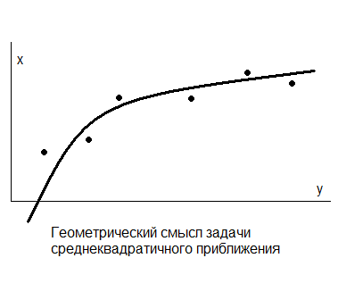

Построение уравнения регрессии состоит из 2 этапов:

1. выбор общего вида уравнения регрессии,
2. определения его параметров.

Часто в качестве уравнения регрессии выбирают полином

*φ(x)* (3.2)

Вторая задача решается **методом наименьших квадратов.**

## Метод наименьших квадратов

Допустим, что результаты эксперимента предоставлены в таблице, представленной выше. И уравнение регрессии записывается в виде (3.2), т.е. зависимость от (*m*+1) параметра *a0, a1, a2,…an*:

 (3.3)

Эти параметры и определяют расположение графика эмпирической формулы относительно экспериментальных точек. Однако эти параметры определяются не однозначно. Требуется подобрать параметры так, чтобы график уравнения регрессии был расположен как можно ближе к системе экспериментальных точек.

Введем понятие *отклонения* значения уравнения регрессии (3.3) от табличного значения *yi* для *xi*:

 (3.4)

Рассмотрим *сумму квадратов отклонений*

 (3.5)

Согласно МНК наилучшими коэффициентами *ai* являются те, которые минимизируют функцию *S* (3.5)

Используя *необходимые условия экстремума функции* нескольких переменных, получим *нормальную систему* для определения коэффициентов *a0, a1, a2,…,am:*

*;  ;…; .* (3.6)

Для аппроксимирующей функции (3.3) система (3.6) является системой линейных алгебраических уравнений относительно неизвестных *a0, a1, a2,…,am.*

Если , то существует бесконечно много многочленов (3.3), минимизирующих функцию (3.5). Если , то существует только один многочлен (3.3), минимизирующий функцию (3.5). *Будем считать, что *.

Чем меньше *m*, тем проще тем проще эмпирическая формула, но это не всегда лучше.

## Эмпирические формулы с двумя параметрами. Метод выравнивания

Для описания многих технологических процессов используются эмпирические формулы, содержащие 2 параметра:

 (3.7)

Пусть заранее известно, что экспериментальные точки не лежат на одной прямой, для нахождения *a, b* используется **метод выравнивания.**

***Идея метода.*** Вводятся новые переменные

 (3.8)

так, чтобы преобразованные точки могли быть аппроксимированы линейной зависимостью

 (3.9)

Здесь ; 

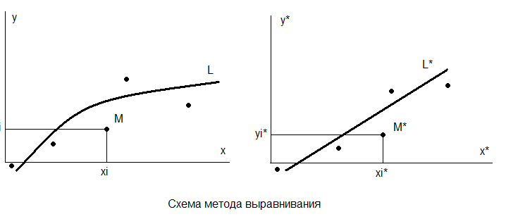

Параметры А и В находятся *методом наименьших квадратов.*

## Аппроксимация экспериментальной зависимость уравнением регрессии 3-го порядка

Поставим задачу аппроксимировать полученную ранее экспериментальную зависимость n(e) уравнением регрессии 3-го порядка, использую надстройку «Поиск решения».

|  |  |
| --- | --- |
| **n** | **e** |
| **1** | 0,199103875 |
| **2** | 0,070962641 |
| **3** | 0,027014272 |
| **4** | 0,008941238 |
| **5** | 0,002814733 |
| **6** | 0,000871947 |
| **7** | 0,000268761 |

Т.е. мы получим функцию вида:

 (3.10)

В качестве начальных приближений примем *a=b=c=d=1.* Формируем таблицу:

|  |  |  |  |
| --- | --- | --- | --- |
| **n** | **e** | **Уравнение регресии** | **Квадрат отклонения** |
| 1 | 0,199103875 | 1,246639174 | 0,567552534 |
| 2 | 0,070962641 | 1,076355684 | 3,700407455 |
| 3 | 0,027014272 | 1,027763757 | 8,834188283 |
| 4 | 0,008941238 | 1,009021899 | 15,92790621 |
| 5 | 0,002814733 | 1,002822678 | 24,97178119 |
| 6 | 0,000871947 | 1,000872708 | 35,98952827 |
| 7 | 0,000268761 | 1,000268833 | 1,000537739 |
|  | | **Сумма квадратов:** | **90,99190167** |

где, квадрат отклонения находится по формуле:

 (3.11)

Теперь нашей задачей является минимизация суммы квадратов отклонений. Мы можем это сделать путем изменения коэффициентов *a, b, c, d.* Для поиска оптимальных значений выполним команду:

***Меню Сервис\Поиск решения***

После этого значения *a, b, c, d* изменятся на: *a*=4,261463435, *b*=41,97251008, *c*=-1192,303823, *d*=4643,463328.

Тогда получаем следующую таблицу измененных значений:

|  |  |  |  |
| --- | --- | --- | --- |
| **n** | **e** | **Уравнение регресии** | **Квадрат отклонения** |
| 1 | 0,199103875 | 2,003229556 | 1,043E-05 |
| 2 | 0,070962641 | 2,895188031 | 0,010985549 |
| 3 | 0,027014272 | 4,616753916 | 0,380385393 |
| 4 | 0,008941238 | 4,544749241 | 0,207253253 |
| 5 | 0,002814733 | 4,370262104 | 2,656045611 |
| 6 | 0,000871947 | 4,297157819 | 7,305355855 |
| 7 | 0,000268761 | 4,272657976 | 18,25560618 |
|  | | **Сумма квадратов:** | **28,81564227** |

Найдем среднее квадратичное отклонение по формуле:

 (3.12)

В нашем случае 

Построим графики обеих функций:



## Аппроксимация эмпирической функцией с двумя параметрами

## Нам заранее известно, что экспериментальные точки не лежат на одной прямой. А эмпирическая формула имеет вид:

## (3.13)

Прологарифмируем выражение (3.13)



и введем новые переменные:

 (3.14)

Обозначив *A=*ln*a; B=b,* получим вид эмпирической функции в новой системе координат



Составим таблицу значений для этой функции:

|  |  |
| --- | --- |
| ***y\**** | ***x\**** |
| 0 | -1,61393 |
| 0,693147 | -2,6456 |
| 1,098612 | -3,61139 |
| 1,386294 | -4,71708 |
| 1,609438 | -5,87289 |
| 1,791759 | -7,04478 |
| 1,94591 | -8,22169 |

Неизвестные параметры *А, В* находим, используя МНК и строим нормальную систему

 (3.15)

Подставив численные значения получаем:



Решаем данную систему методом Крамера:











Из (3.14) и *b=B.* Подставим найденные значения в (3.13) и получим:

|  |  |
| --- | --- |
| **n** | **e** |
| 1,40915422 | 0,199104 |
| 1,867566864 | 0,070963 |
| 2,430985256 | 0,027014 |
| 3,287575439 | 0,008941 |
| 4,507242556 | 0,002815 |
| 6,206596227 | 0,000872 |
| 8,558355083 | 0,000269 |

Построим обе функции:



По формуле (3.12) найдем среднее квадратичное отклонение: 

**Вывод:** мы получили 2 аппроксимирующие функции для зависимости n(e), но сравнивая среднее квадратичное отклонение видим, что эмпирическая формула с двумя параметрами (3.13) более точная.

## Проверка с помощью «линии тренда»



Построив линию тренда видим, что она совпала с эмпирической функцией с двумя переменными